Усть-Джегутинская межрайонная прокуратура
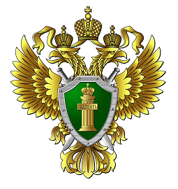
ПАМЯТКА
Преступления против жизни и здоровья
Уголовная ответственность за убийство, совершенное при превышении пределов необходимой обороны либо при превышении мер, необходимых для задержания лица, совершившего преступление

1. Убийство, совершенное при превышении пределов необходимой обороны, -
наказывается исправительными работами на срок до двух лет, либо ограничением свободы на срок до двух лет, либо принудительными работами на срок до двух лет, либо лишением свободы на тот же срок.

2. Убийство, совершенное при превышении мер, необходимых для задержания лица, совершившего преступление, -
наказывается ограничением свободы на срок до трех лет, либо принудительными работами на срок до трех лет, либо лишением свободы на тот же срок.

